作业二：采用python语言实现windows命令行调用：
利用Python内置工具包os.system实现：
代码部分：
import os

# 获取IP配置信息
os.system("ipconfig")
# 使用多条命令
os.system('cd ../ && mkdir test')
# 显示目录信息
os.system('dir')
# 创建目录
os.system('md movie music')
# 删除目录
os.system('rd movie')
运行结果：
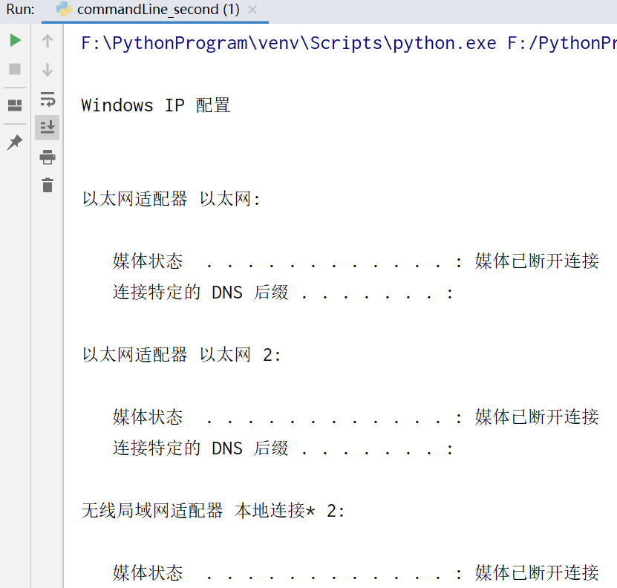
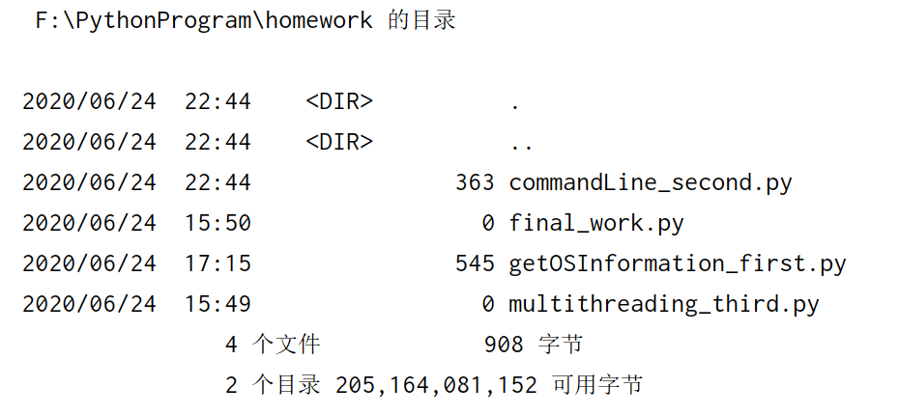
实验心得：
通过调用python的os.system内置工具包的接口实现对命令行的调用。通过本次实验掌握了利用os.system实现windos命令行调用的方法，了解了os.system的使用：
基本语法：os.system(‘具体的命令行命令’)
学会了如何在python中使用命令行的基本命令，也学会了多条命令的使用：
基本语法：os.system(‘命令1&&命令2&&命令3....’)
通过网络了解了各种命令的使用

